**โครงงานสำรวจ**

**เรื่อง การสำรวจหาอัตราความเสี่ยงอาการซินเนสทีเซีย  
ในกลุ่มนักเรียนโรงเรียนสตรีอ่างทอง ปีการศึกษา 2562**



**จัดทำโดย**

**น.ส. ภูริชญา แสงทอง เลขที่ 21**

**น.ส. กรกนก รวีสวัสดิ์ เลขที่ 23**

**น.ส. กรณิการ์ บูรณมานัส เลขที่ 24**

**น.ส. จิรภิญญา มั่งคำ เลขที่ 25**

**น.ส. ธนวรรณ จริยกุลชัย เลขที่ 27**

**ชั้นมัธยมศึกษาที่ 6 / 12**

**รายวิชา IS 2 ปีการศึกษา 1 / 2562**

**โรงเรียนสตรีอ่างทอง**

**สำนักงานเขตพื้นที่การศึกษามัธยมศึกษา เขต 5**

**กิตติกรรมประกาศ**

โครงงานนี้สำเร็จขึ้นได้ด้วยความช่วยเหลือจากครู เอกภพ มลิวรรณรางกูร ครูที่ปรึกษารายวิชา IS 2 ที่ให้ความรู้ คำปรึกษา คำแนะนำเกี่ยวกับการทำโครงงานในหลายๆด้าน ไม่ว่าจะเป็นการทำรูปเล่ม การหาข้อมูลจากแหล่งข้อมูลต่างๆ หรือการลงมือทำโครงงาน ทำให้โครงงานนี้สำเร็จลุล่วงไปได้ด้วยดี

ขอขอบคุณทุกคนที่มีส่วนในการทำให้โครงงานสำเร็จได้ ไม่ว่าจะเป็นผู้ปกครอง เพื่อนร่วมชั้น และกลุ่มตัวอย่างที่ให้ความร่วมมือในการทำแบบสอบถามเป็นอย่างดี

และขอบคุณเพื่อนร่วมกลุ่มที่ให้ความร่วมมือให้การทำงานกันเป็นอย่างดี ไม่ว่าจะเรื่องใดก็ช่วยกันมาเสมอ ช่วยกันคลายปัญาหาต่างๆแอละทำให้โครงงานนี้สำเร็จได้อย่างลุล่วง

ท้ายสุดนี้คณะผู้จัดทำหวังว่าโครงงานนี้เป็นประโยชน์ต่อการศึกษาเรื่องซินเนสทีเซียแก่ผู้ที่สนใจต่อไป

คณะผู้จัดทำ

**หัวข้อโครงงาน :** โครงงานสำรวจหาอัตราความเสี่ยงของอาการซินเนสทีเซียในกลุ่มนักเรียน

โรงเรียนสตรีอ่างทอง ปีการศึกษา 2562

**ประเภทของโครงงาน :** โครงงานสำรวจ

**ผู้เสนอโครงงาน :** น.ส. ภูริชญา แสงทอง เลขที่ 21

น.ส. กรกนก รวีสวัสดิ์ เลขที่ 23

น.ส. กรณิการ์ บูรณมานัส เลขที่ 24

น.ส. จิรภิญญา มั่งคำ เลขที่ 25

น.ส. ธนวรรณ จริยกุลชัย เลขที่ 27

**ครูที่ปรึกษาโครงงาน :** ครู เอกภพ มลิวรรณรางกูร

**ปีการศึกษา**  **:** 2562

**บทคัดย่อ**

ในการจัดทำโครงงานสำรวจหาอัตราความเสี่ยงของอาการซินเนสทีเซียในกลุ่มนักเรียนโรงเรียนสตรีอ่างทอง ปีการศึกษา 2562 มีวัตถุประสงค์เพื่อสำรวจหาอัตราความเสี่ยงของอาการซินเนสทีเซียในกลุ่มตัวอย่าง โดยการทำโครงงานครั้งนี้มีกลุ่มตัวอย่างทั้งหมด 353 คน จาก 3155 คน

เครื่องมือที่ใช้ในการสำรวจเป็นแบบสอบถามที่มีทั้ง Pop out Test และแบบ Stroop Test โดยใช้กูเกิลฟอร์มในการเก็บรวมรวมคำตอบของกลุ่มตัวอย่าง โดยมีเกณฑ์ที่บ่งบอกได้ว่ามีความเสี่ยงของอาการซินเนสทีเซียคือตอบข้อผิดตั้งแต่ 9 ข้อไปจนถึง 12 ข้อ

จากการทำงานและสำรวจกลุ่มตัวอย่างทั้งหมด 353 คน ที่ได้ทำแบบสอบถามในกูเกิลฟอร์ม พบว่ามี 239 คนที่ตอบถูกทุกข้อ มี 113 คน ที่ตอบผิดระหว่าง 1 - 4 ข้อ และมี 1 คนที่ตอบผิด ระหว่าง 5 – 8 ข้อ ไม่มีใครตอบผิดถึงเกณฑ์ที่กำหนดไว้ว่าสามารถบ่งบอกได้ว่ามีความเสี่ยงของอาการซินเนสทีเซีย จึงสรุปได้ว่าไม่มีความเสี่ยงของอาการซินเนสทีเซียในกลุ่มตัวอย่าง

**สารบัญ**

**หน้า**

กิตติกรรมประกาศ ก

บทคัดย่อ ข

สารบัญ ค

บทที่ 1 บทนำ 1

บทที่ 2 เอกสารที่เกี่ยวข้อง 2

บทที่ 3 วิธีการดำเนินโครงงาน 5

บทที่ 4 ผลการวิเคราะห์ข้อมูล 11

บทที่ 5 สรุปผลการวิจัย อภิปรายและข้อเสนอแนะ 14

บรรณานุกรม 15

**บทที่ 1 บทนำ**

1. **ที่มาและความเป็นมาของโครงงานนี้**

ในปัจจุบันอาการซินเนสทีเซียยังไม่ค่อยเป็นที่รู้จักมากนักในสังคม และบางคนเข้าใจผิด คิดว่าอาการนี้เป็นลักษณะของโรค ซึ่งความจริงไม่ใช่โรคอย่างที่ทุกคนเข้าใจ หากแต่เป็นปรากฏการณ์การรับรู้ข้ามช่องสัมผัสและซินเนสทีเซียรูปแบบที่คนเป็นเยอะที่สุดคือ เห็นตัวเลขและตัวหนังสือเป็นสีๆ

อย่างไรก็ตาม อาการนี้ปรากฏการณ์ในอัตราส่วนที่น้อยมาก เปรียบเสมือนกับโรคที่หายากเลยย่อมได้ แต่ก็ยังคงมีโอกาสที่จะมีอาการซินเนสทีเซียอยู่เหมือนกัน อย่างเช่น **เน็ตไอดอลชื่อดัง  
พิมฐา - ฐานิดา มานะเลิศเรืองกุล** ได้เปิดเผยว่าตัวเธอนั้นก็มีอาการซินเนสทีเซียเช่นกัน

การที่จะสามารถบอกหรือรับรู้ว่าใครเป็นซินเนสทีเซียบ้างนั้นเป็นไปได้ยาก เนื่องจากไม่มีอาการอะไรแสดงออกทางร่างกายหรือเห็นได้ชัดเจนที่บ่งบอกได้ทันทีว่าใครมีอาการนี้ และคณะผู้จัดทำมีความสงสัยว่าในประชากรทั้งหมดมีโอกาสที่จะเจอคนที่มีอาการซินเนสทีเซียมีอัตราส่วนเท่าใดเท่าใดในจำนวนคนทั้งหมดหรือภายในกลุ่มตัวอย่าง

จึงทำให้กลุ่มของข้าพเจ้าสนใจที่จะทำโครงงานการสำรวจความเสี่ยงโรคซินเนสทีเซียในกลุ่มนักเรียนโรงเรียนสตรีอ่างทองในปีการศึกษา2562มาเผยแพร่ความรู้ในเรื่อง ซินเนสทีเซีย ให้เป็นประโยชน์ต่อผู้ที่สนใจศึกษาต่อไป

1. **วัตถุประสงค์ของโครงงาน**
   1. เพื่อสำรวจหาอัตราความเสี่ยงของอาการซินเนสทีเซียในกลุ่มตัวอย่าง
2. **ขอบเขตการศึกษา**

เก็บข้อมูลจากกลุ่มตัวอย่างโดยมีนักเรียนโรงเรียนสตรีอ่างทอง 353 คน

1. **ประโยชน์ที่ได้รับจากโครงงาน**

ได้ความรู้ในเรื่องของอาการซินเนสทีเซียที่มีความถูกต้องและนำไปอธิบายให้ผู้อื่นเข้าใจได้

**บทที่ 2 เอกสารที่เกี่ยวข้อง**

**ซินเนสทีเซียคืออะไร?**

**Synesthesia** หรือ **ซินเนสทีเซีย** คือปรากฏการณ์การรับรู้ข้ามช่องสัมผัส เช่นการมองเห็นไปเชื่อมกับการฟัง ได้ยินเป็นสี เห็นเป็นเสียง หรือสัมผัสกายไปเชื่อมกับรสชาติ จับแล้วเปรี้ยว เลียแล้วแหลม ฯลฯ อย่างไรก็ตาม ซินเนสทีเซียในรูปแบบที่คนเป็นเยอะที่สุดคือ เห็นตัวเลขและตัวหนังสือเป็นสีๆ (grapheme-color synesthesia เชื่อมโยงประสาทระบุอักขระกับการเห็นสี) แต่ละตัวจะมีสีประจำตัวของมัน เช่น ก. สีแดง เลข 2 สีฟ้า ฯลฯ และก็จะเห็นเป็นสีอย่างนั้นทุกครั้ง ไม่ว่าหมึกพิมพ์จะเป็นสีดำล้วนๆ หรือสีอะไรก็ตาม

**ซินเนสทีเซียเกิดขึ้นได้อย่างไร?**

ซินเนสทีเซียสามารถถ่ายทอดทางพันธุกรรมได้ เช่น ในกรณีของนักเขียนชาวรัสเซียคนหนึ่งชื่อ วลาดีมีร์ นาโบคอฟตอนเด็กๆ เคยบ่นกับคุณแม่ของเขาว่า ใครทำตัว A มาผิดสี เพราะตัว A ในความคิดของเขานั้นต้องเป็นสีน้ำเงิน ไม่ใช่สีแดง ฝ่ายคุณแม่ของเด็กน้อย เมื่อได้ยินเช่นนั้น แทนที่จะว่าลูกเพี้ยน เธอกลับเข้าใจเป็นอย่างดี เพราะเธอเองก็เป็นซินเนสทีเซียเช่นเดียวกัน ต่อมาเมื่อวลาดีมีร์ นาโบคอฟ มีลูกชาย ก็พบว่าลูกชายก็เป็นอีก เรียกได้ว่าครอบครัวนี้มีประสบการณ์พิเศษเรียงติดกันถึง 3 รุ่นกันเลยทีเดียว

นายแพทย์ริชาร์ด อี ไซโทวิค (Richard E. Cytowic, MD)ผู้เชี่ยวชาญเรื่องซินเนสทีเซีย และผู้แต่งหนังสือ **‘The Man Who Tasted Shapes’ (‘ชายผู้ลิ้มรสเป็นรูปร่าง’)**ประมาณไว้ว่า โอกาสที่จะพบคนเป็นซินเนสทีเซียมีประมาณ 1 ใน 25,000 คน โดยสำหรับคนอเมริกัน พบว่าโอกาสที่จะพบในผู้หญิงมีมากกว่าผู้ชายราว 3:1 ในขณะที่ทางสหราชอาณาจักร มีนักวิจัยท่านอื่นได้ประมาณไว้สูงกว่านี้คือ 8:1 กล่าวโดยสรุป ผู้หญิงก็มีโอกาสเป็นมากกว่าผู้ชายหลายเท่า

**ซินเนสทีเซีย เป็นโรคหรือไม่ ?**

แม้นักวิทยาศาสตร์จะยังไม่รู้เรื่อง synesthesia อย่างถ่องแท้ แต่ก็มีข้อเท็จจริงบางอย่างพิสูจน์ออกมาบ้างแล้ว นั่นคือ synesthesia ไม่ใช่โรค ไม่ได้เป็นความผิดปกติของสมอง ซึ่งสามารถแบ่งออกได้หลายลักษณะ ในแต่ละแบบจะรับรู้สัมผัสแตกต่างกันไป เช่น Conceptual synesthesia เห็นสมการทางคณิตศาสตร์เป็นรูปร่างได้ หรือ  แบบ Grapheme Personification คือ รับรู้บุคลิกของตัวอักษร เป็นต้น และการรู้รับสัมผัสต่างๆ ก็เกิดจากสมองหลายๆ ส่วนทำงานร่วมกัน เป็นลักษณะที่เกิดจากพันธุกรรม และ 99% ส่งต่อยีนมาจากฝั่งแม่ และคนที่เป็น ซินเนสทีต ( synesthete ) ส่วนมากก็เป็นผู้หญิง พบว่าคนที่มีลักษณะ  synesthesia แบบเห็นตัวอักษรหรือสัญลักษณ์เป็นสีมีมากที่สุด ถึง 69% รองลงมาคือ ได้ยินเสียงเป็นสี 20% และรับรู้เสียงมีกลิ่นหรือรสชาติมีสี 11%

### **อาการทั่วไปของซินเนสทีเซีย**

### โดยอาการซินเนสทีเซีย เป็นอาการที่เกิดจากการทำงานของสมองที่ เชื่อมต่อกันผิดพลาดของ ส่วนที่รับรู้ รสชาติ กลิ่น เสียงทำให้ เวลาได้ยินจึงเห็นเป็นสี เวลาสัมผัสแล้วเห็นเป็นรูปสี่ต่างๆ เวลาเห็นแล้วนึกถึงเป็นรสชาติต่าง ๆ โดยอาการที่พบบ่อยที่สุดคือ เห็นตัวเลขหรือตัวอักษรเป็นสี (colored letters and numbers) และได้ยินเสียงเป็นสี (colored hearing) ส่วนอาการที่รับรู้มากกว่าการเห็นสีที่ผู้มีอาการไม่สามารถบอกใครได้ คือ “การได้ยินเสียงเพลง แล้วรู้สึกว่า สีนี้สวยดี” หรือ “ขนมนี้ รสชาติมันเหลี่ยมๆ คมๆ” หรือจะ “อาการของคนที่ได้ยินเสียงเพลง แล้วรู้สึกรับรู้ถึงแรงสัมผัส” นั่นเอง

**รูปแบบต่าง ๆ ของ ปรากฏการณ์ซินเนสทีเซีย**

ซินเนสทีเซียเป็นสัมผัสที่ซับซ้อนมากกว่าปกติ จึงสามารถเกิดขึ้นได้กับทุกสัมผัสทั้ง ตา หู จมูก ลิ้น กาย และใจ เชื่อมโยงกันไปเป็นลักษณะพิเศษของแต่ละคน รูปแบบการเกิดซินเนสทีเซียไม่มีความแน่นอน และในคนคนเดียวยังอาจเกิดซินเนสทีเซียได้หลายรูปแบบด้วย

เพื่อให้การศึกษาซินเนสทีเซียเป็นเรื่องง่าย Dr. Ashok Jansari หัวหน้าทีมวิจัยจากสถาบันจิตเวชแห่ง University of East London ได้กำหนดโครงสร้างรูปแบบการเกิดซินเนสทีเซียไว้ 4 กลุ่ม ดังนี้

1.Grapheme – color synesthesia คือ กลุ่มที่เห็นตัวหนังสือหรือตัวเลขเป็นสี  
2.Tastetouch synesthesia คือ กลุ่มที่เกิดความรู้สึกต่างๆจากการลิ้มรสชาติ  
3.Soundcolor synesthesia คือ กลุ่มที่เสียงเพลง เสียงดนตรีหรือตัวโน้ตทำให้เห็นเป็นสี

4.Wordtaste synesthesia คือ กลุ่มที่สัมผัสรสชาติได้จากตัวอักษร ตัวหนังสือ

( อ้างอิง : <https://goodlifeupdate.com/healthy-body/121291.html> )

### **การกำหนดขนาดกลุ่มจำนวนประชากร**

ในปี 1970 ทาโร ยามาเน ( Taro Tayamane ) นักเศรษฐศาสตร์และสถิติชาวญี่ปุ่น ได้คิดค้นทฤษฎีการคำนวณ หรือสูตรคำนวณ สำหรับการกำหนดขนาดกลุ่มจำนวนประชากรตัวอย่างขึ้น ซึ่งทฤษฎีคำนวณของ ทาโร ยามาเน จะเหมาะสมสำหรับ การวิจัยที่สนใจประชากรจำนวนมากและทราบจำนวนประชากรทั้งหมดที่ต้องการศึกษา โดยมีสมการดังนี้

n = N / ( 1 + N ( e ^ 2 ) )

โดยที่  
n : คือ ขนาดของกลุ่มตัวอย่าง หรือ ขนาดของกลุ่มประชากรตัวอย่าง  
N : คือ ขนาดของประชากร  
e : คือ ค่าความคลาดเคลื่อนที่ยอมรับได้ ( ร้อยละ หรือ เปอร์เซ็นต์ )

จากทฤษฎีข้างต้นของ ทาโร ยามาเน ได้ประกอบไปด้วย 3 ตัวแปรหลัก ซึ่งในการประยุกต์ใช้งานนั้น สามารถทำได้อย่างง่าย โดยการแทนค่าตัวแปรเข้าไปยังสมการ ทั้งหมดสามขั้นตอน ดังนี้

1. แทนค่า N ด้วยขนาดของจำนวนประชากรทั้งหมดที่สนใจ  
2. แทนค่า e ด้วยจำนวนร้อยละความคลาดเคลื่อนที่ยอมรับได้ ( ตัวอย่าง: ค่าความคลาดเคลื่อนที่ยอมรับได้ ร้อยละ 5 หรือ 5% จะมีค่า e เท่ากับ 0.05 หรือ 5 / 100 )   
3. คำนวณผลลัพธ์ของสมการออกมาเพื่อหาค่า n ซึ่งค่า n จะบ่งบอกถึงขนาดกลุ่มจำนวนประชากรที่ต้องใช้ในการทำวิจัย

( อ้างอิง : <https://greedisgoods.com/taro-yamane/> )

จากสูตรข้างต้น เราได้ลองใช้จำนวนนักเรียนโรงเรียนสตรีอ่างทองปีการศึกษา 2562 เข้ามาแทนค่าในสูตร จะได้กลุ่มตัวอย่างประมาณ 353 คน จากประชากรทั้งหมด 3155 คน

**บทที่ 3 วิธีการดำเนินโครงงาน**

**ขั้นตอนการดำเนินโครงงาน**

1. ศึกษาเกี่ยวกับอาการซินเนสทีเซีย
2. สร้างแบบฟอร์มในการทดสอบโดยนำตัวอย่างแบบทดสอบของเว็บ <https://synesthesia.com/> มาเป็นแบบอย่างและดัดแปลงมาใช้ในแบบสำรวจ
3. กำหนดกลุ่มตัวอย่าง
4. ให้กลุ่มตัวอย่างเริ่มทำแบบทดสอบ
5. รวบรวมข้อมูลที่ได้จากกลุ่มตัวอย่าง
6. สรุปผลที่ได้

**แบบทดสอบการมองเห็นสี**

ส่วนที่ 1.

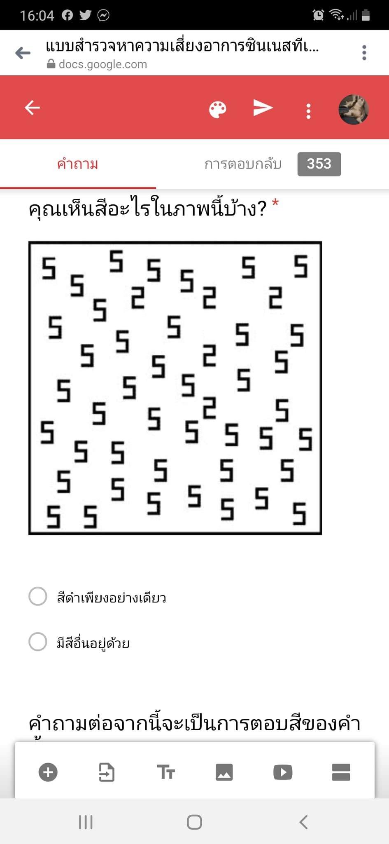

มี 335 คนที่ตอบ สีดำเพียงอย่างเดียว ( 94.9% )

มี 18 คนที่ตอบ มีสีอื่นอยู่ด้วย ( 5.1% )



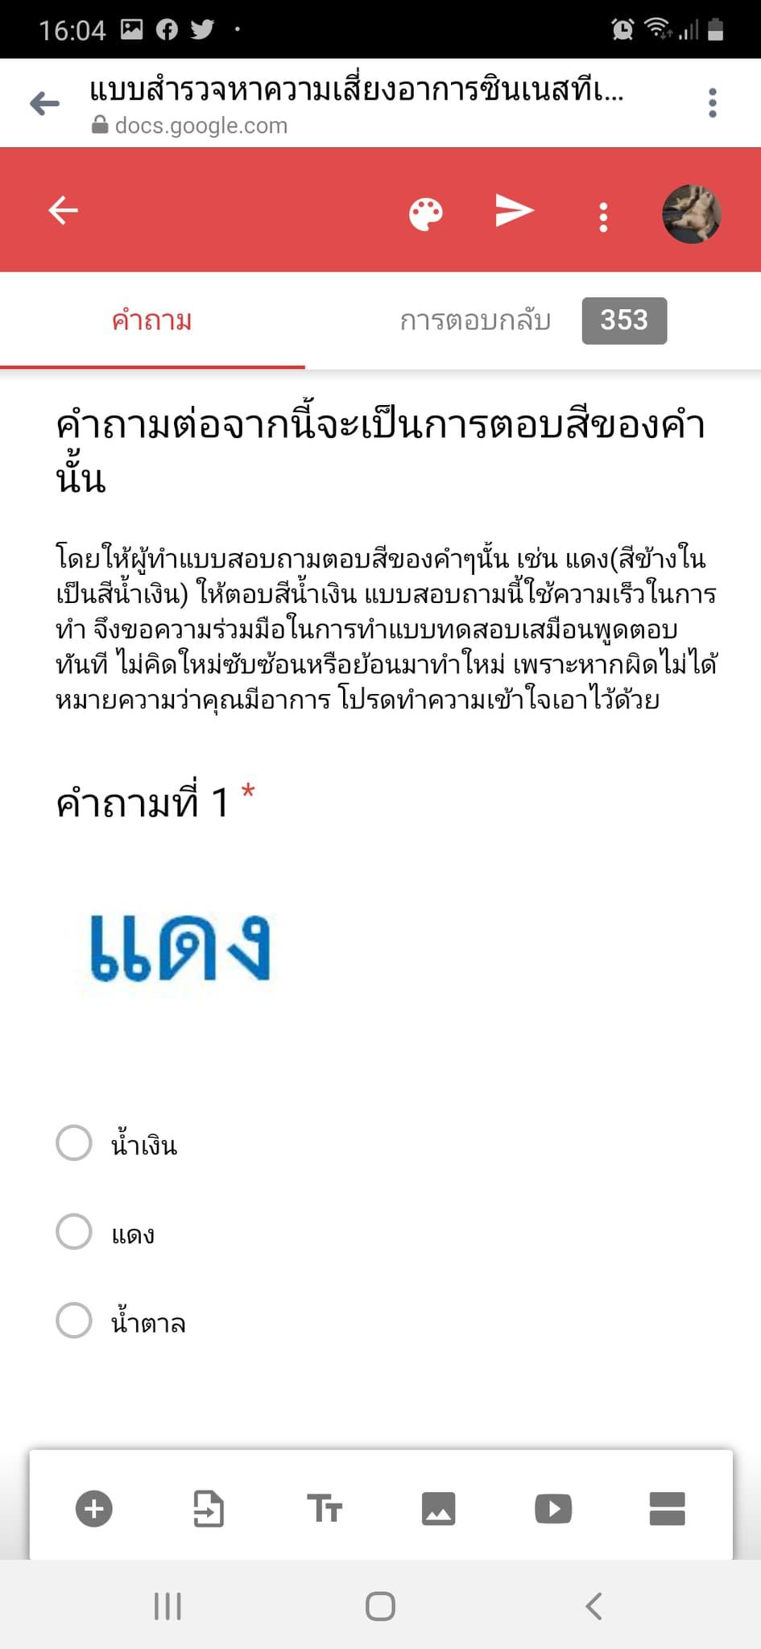

มี 352 คน ที่ตอบสีน้ำเงิน ( 92.1% )  
มี 23 คน ที่ตอบสีแดง ( 6.5% )  
มี 5 คน ที่ตอบสีน้ำตาล ( 1.4% )



มี 341 คน ที่ตอบสีน้ำตาลเข้ม ( 96.6% )  
มี 9 คน ที่ตอบสีดำ ( 2.5% )  
มี 3 คน ที่ตอบสีแดง ( 0.8% )

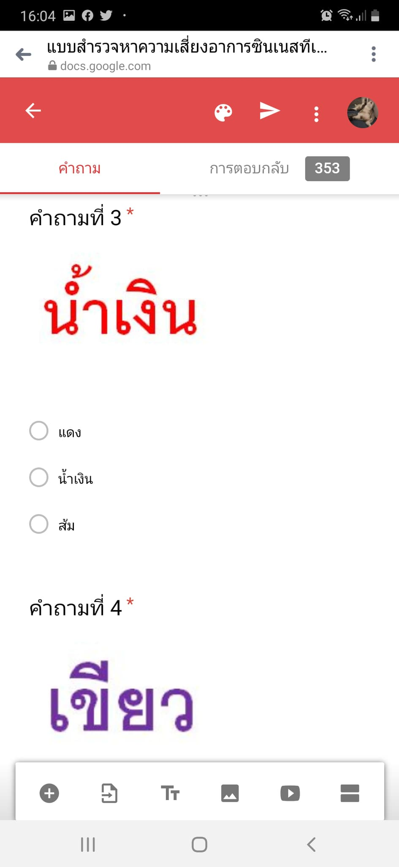

มี 331 คน ที่ตอบสีแดง ( 93.8% )  
มี 21 คน ที่ตอบสีน้ำเงิน ( 5.9% )  
มี 1 คน ที่ตอบสีส้ม ( 0.3% )

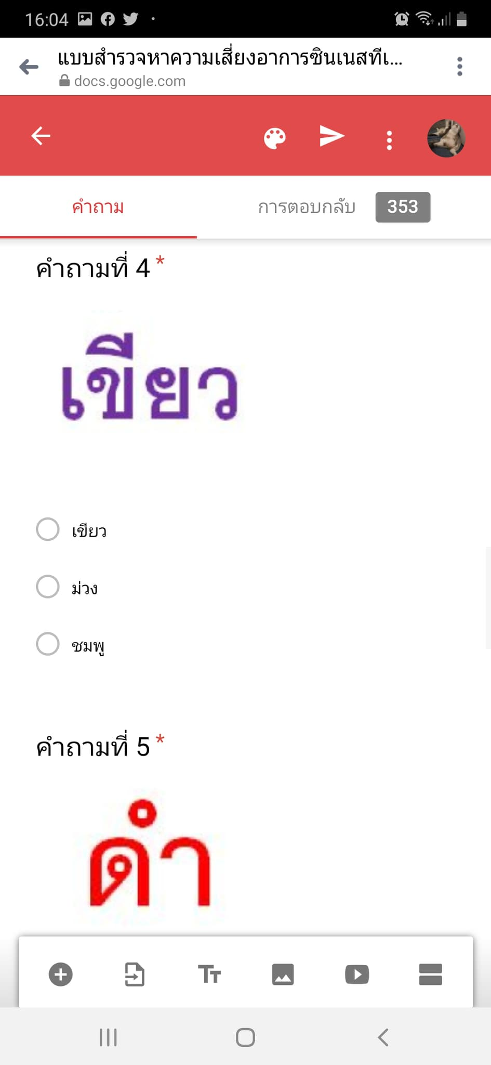

มี 338 คน ที่ตอบสีม่วง ( 95.8% )

มี 13 คน ที่ตอบสีเขียว ( 3.7% )

มี 2 คน ที่ตอบสีชมพู ( 0.6% )

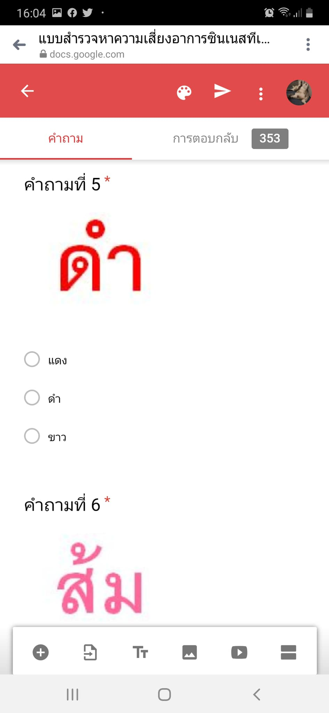

มี 337 คน ที่ตอบสีม่วง ( 95.5% )

มี 16 คน ที่ตอบสีดำ ( 4.5% )



มี 336 คน ที่ตอบสีชมพู ( 95.2% )

มี 15 คน ที่ตอบสีส้ม ( 4.2% )

มี 2 คน ที่ตอบสีเหลือง ( 0.6% )

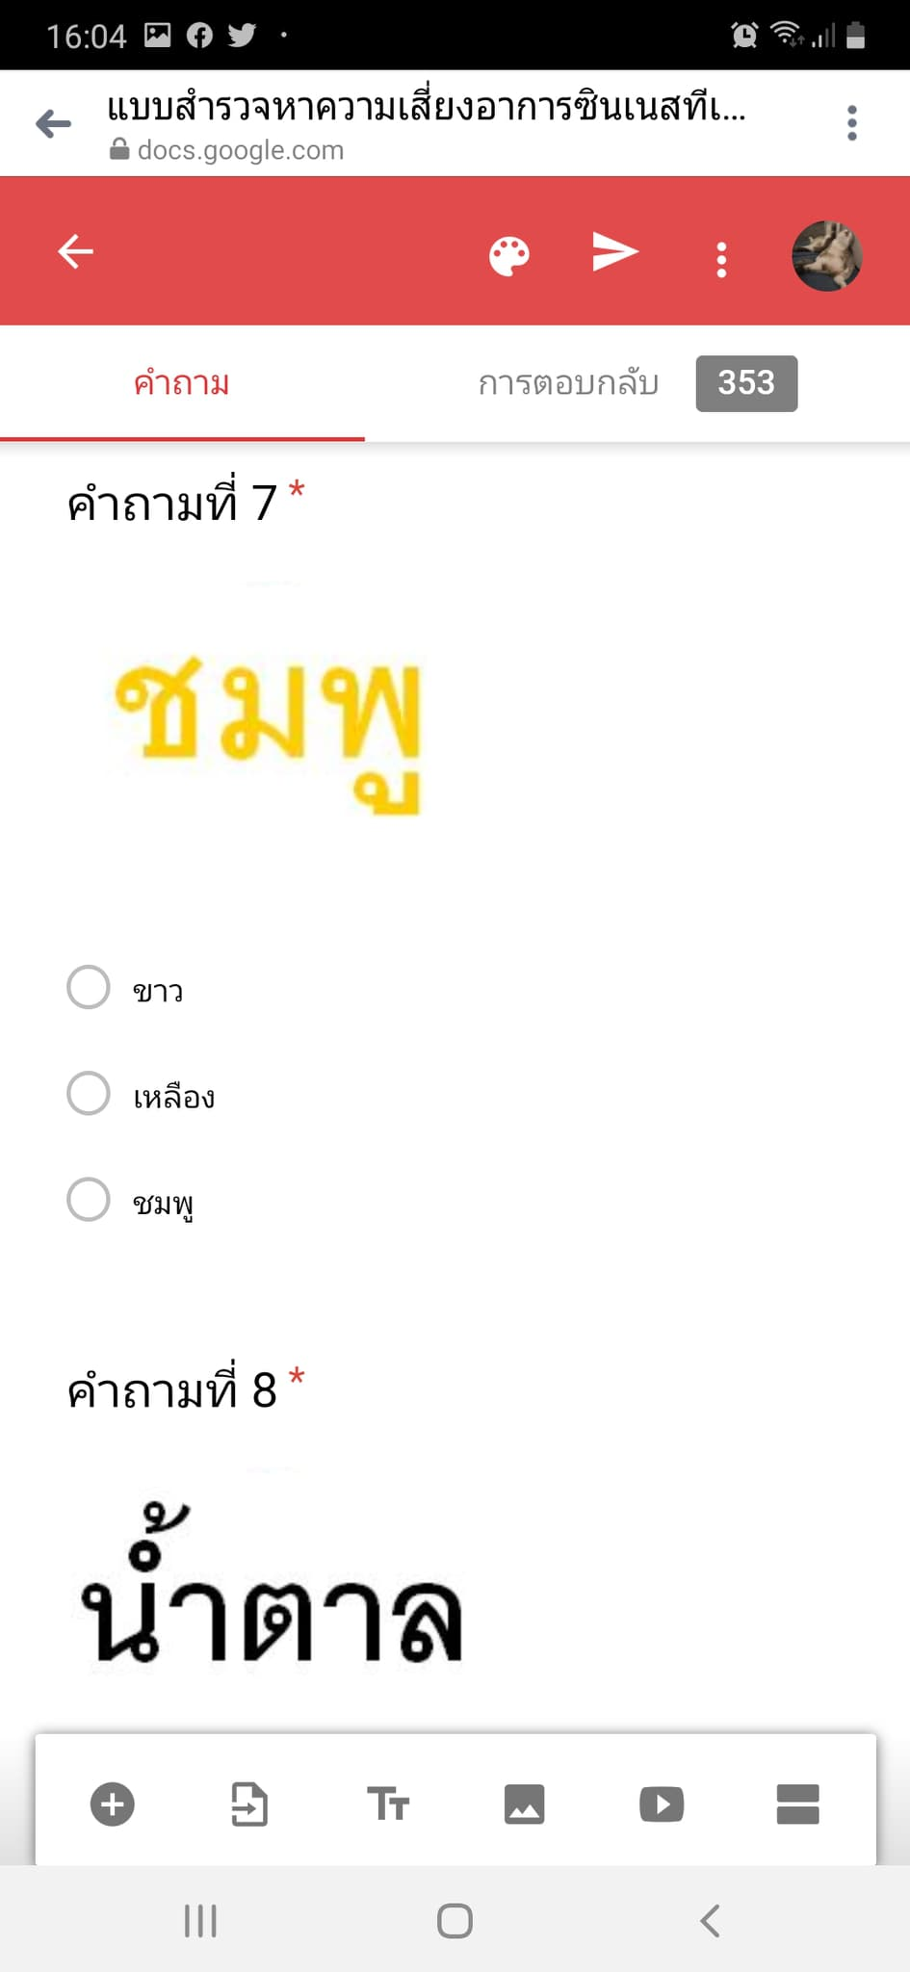

มี 341 คน ที่ตอบสีเหลือง ( 96.6% )

มี 11 คน ที่ตอบสีชมพู ( 3.1% )



มี 331 คน ที่ตอบสีดำ ( 93.8% )

มี 19 คน ที่ตอบสีน้ำตาล ( 5.4% )

มี 3 คน ที่ตอบสีน้ำเงิน ( 0.8% )



มี 327 คน ที่ตอบสีน้ำเงิน ( 92.6% )

มี 25 คน ที่ตอบสีเทา ( 7.1% )

มี 1 คน ที่ตอบสีเขียว ( 0.3% )



มี 330 คน ที่ตอบสีเขียว ( 93.5% )

มี 21 คน ที่ตอบสีแดง ( 5.9% )

มี 2 คน ที่ตอบสีดำ ( 0.6% )

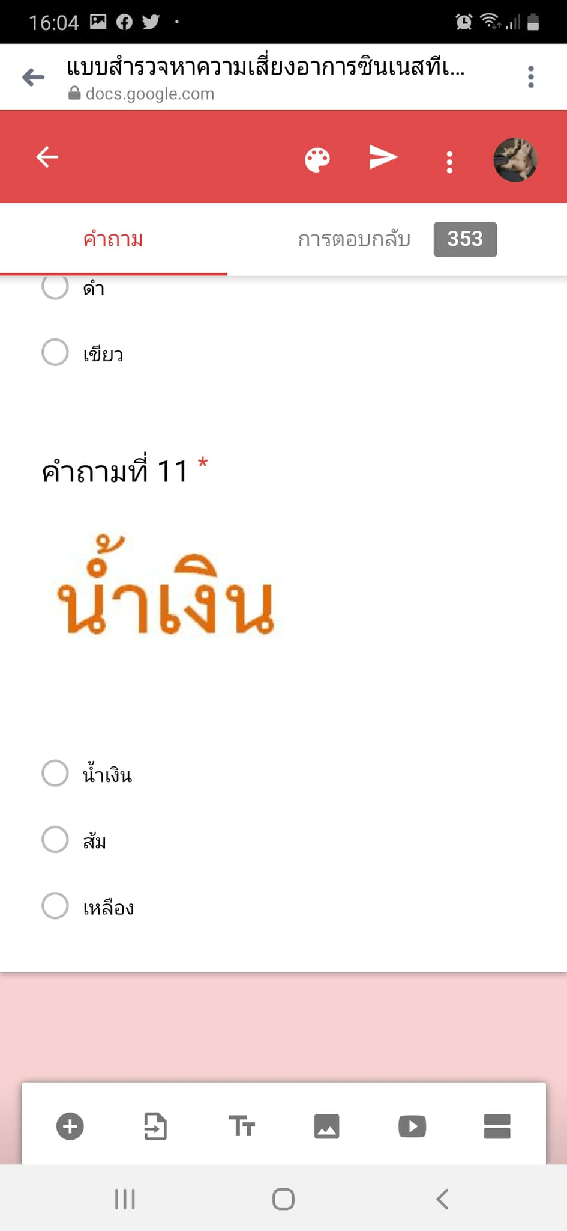

มี 310 คน ที่ตอบสีส้ม ( 87.8% )

มี 31 คน ที่ตอบสีเหลือง ( 8.8% )

มี 12 คน ที่ตอบสีน้ำเงิน ( 3.4% )

**บทที่ 4 ผลการวิเคราะห์ข้อมูล**

จากการศึกษาการสำรวจหาความเสี่ยงอาการซินเนสทีเซียในกลุ่มนักเรียนโรงเรียนสตรีอ่างทอง ปีการศึกษา 2562 มีผลดังนี้

239

113

353

9-12

5-8

1-4

0

1

0

จำนวนข้อผิด

**บทที่ 5 สรุปผลการวิจัย อภิปรายและข้อเสนอแนะ**

ในการจัดทำโครงงานสำรวจหาอัตราความเสี่ยงของอาการซินเนสทีเซียในกลุ่มนักเรียนโรงเรียนสตรีอ่างทอง ปีการศึกษา 2562 มีวัตถุประสงค์เพื่อสำรวจหาอัตราความเสี่ยงของอาการซินเนสทีเซียในกลุ่มตัวอย่าง โดยการทำโครงงานครั้งนี้มีกลุ่มตัวอย่างทั้งหมด 353 คน จาก 3155 คน เครื่องมือที่ใช้ในการสำรวจเป็นแบบสอบถามที่มีทั้ง Pop out Test และแบบ Stroop Test โดยใช้กูเกิลฟอร์มในการเก็บรวมรวมคำตอบของกลุ่มตัวอย่าง โดยมีเกณฑ์ที่บ่งบอกได้ว่ามีความเสี่ยงของอาการซินเนสทีเซียคือตอบข้อผิดตั้งแต่9ข้อไปจนถึง12ข้อ

**สรุปผลการวิจัย**

จากการทำงานและสำรวจกลุ่มตัวอย่างทั้งหมด 353 คน ที่ได้ทำแบบสอบถามในกูเกิลฟอร์ม พบว่ามี 239 คนที่ตอบถูกทุกข้อ มี 113 คน ที่ตอบผิดระหว่าง 1 - 4 ข้อ และมี 1 คนที่ตอบผิด ระหว่าง 5 – 8 ข้อ ไม่มีใครตอบผิดถึงเกณฑ์ที่กำหนดไว้ว่าสามารถบ่งบอกได้ว่ามีความเสี่ยงของอาการซินเนสทีเซีย จึงสรุปได้ว่าไม่มีความเสี่ยงของอาการซินเนสทีเซียในกลุ่มตัวอย่าง

**อภิปราย**

จากการทำงานและสำรวจกลุ่มตัวอย่างจำนวนทั้งสิ้น 353 คน เกี่ยวกับความเสี่ยงอาการซินเนสทีเซียในกลุ่มนักเรียนโรงเรียนสตรีอ่างทองนักเรียนที่ตอบผิดโดยคาดว่าสาเหตุหลักที่ทำให้ตอบคำถามผิดนั้นเกิดจากความเคยชินเป็นสาเหตุหลัก เนื่องจากในวัยเด็กนั้นถูกสอนมาให้อ่านตัวหนังสือเป็นหลัก ไม่ได้อ่านสีของตัวอักษรทำให้เผลอตอบตามความเคยชินและประสบการณ์ที่มี อาจจะมีผลมาจากกลุ่มประชากรนั้นมีจำนวนไม่มากจึงทำให้มีกลุ่มตัวอย่างน้อยและไม่ทั่วถึงหรืออาจจะเป็นเพราะการสำรวจของทางผู้จัดทำนั้นไม่ละเอียดชัดเจนทำให้ผลที่ออกมาอาจจะไม่เป็นความจริงดังข้อมูลที่ได้รวบรวมเอาไว้

**ข้อเสนอแนะ**

1. ควรเพิ่มรายละเอียดในแต่ละคำถามให้มากขึ้น
2. ควรเพิ่มกลุ่มตัวอย่างให้มีมากขึ้นเพื่อความแม่นยำของผลการสำรวจ
3. ควรใช้แบบสอบถามแบบกระดาษและพูดคุยกับกลุ่มตัวอย่างเพื่อคำตอบที่แม่นยำยิ่งขึ้น
4. ควรหาเนื้อหาที่เกี่ยวกับอาการซินเนสทีเซียให้มากขึ้น
5. ควรวางแผนให้รอบคอบมากกว่านี้

**บรรณานุกรม**

# Ueamporn. 7 กุมภาพันธ์ 2562 . โลกที่มีแต่สีสัน โรคซินเนสทีเซียหรือ synesthesia. [ออนไลน์]. เข้าถึงได้จาก : <https://goodlifeupdate.com/healthy-body/121291.html>. (วันที่ค้นหาข้อมูล : 7 กรกฎาคม 2562 )

Greedisgoods. 7 ธันวาคม 2560. สูตร Taro Yamane สำหรับคำนวณขนาดกลุ่มตัวอย่าง. [ ออนไลน์].

เข้าถึงได้จาก : <https://greedisgoods.com/taro-yamane/>

( วันที่ค้นหาข้อมูล : 16 กรกฎาคม 2562 )